Схема расположения места (площадки) накопления твердых коммунальных отходов в черте населенного пункта **д. Ершово**

Площадка ТКО № 2 (координаты 60.448534. 46.806441)

Местоположение: д. Ершово, д. 14

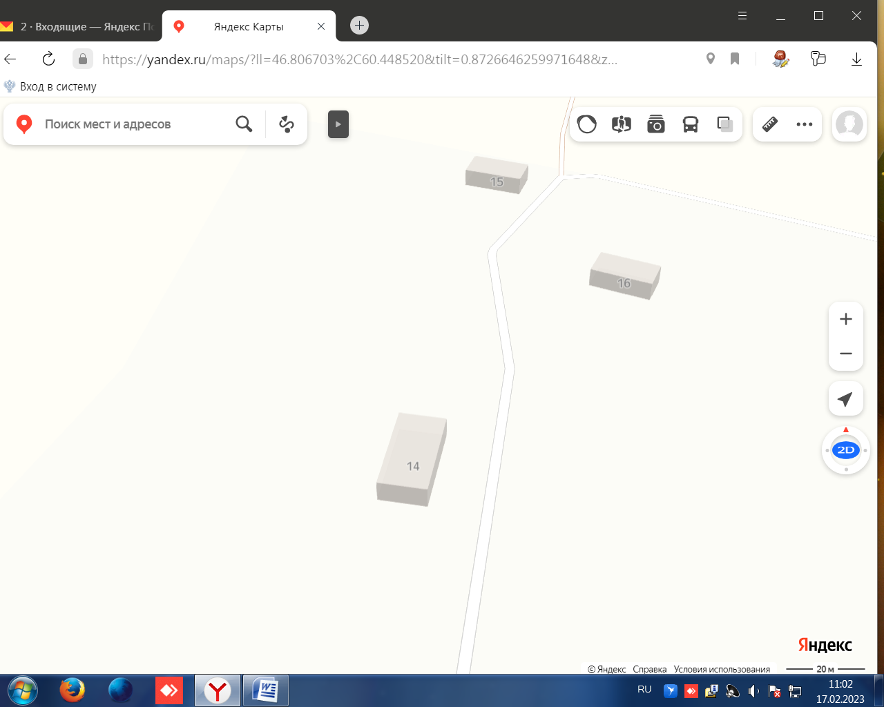

Условные обозначения

- контейнерные площадки

- контейнер тко - 1.1м3

1